 | T.C.  İSTANBUL ÜNİVERSİTESİ REKTÖRLÜĞÜ  Bilimsel Araştırma Projeleri Koordinasyon Birimi | 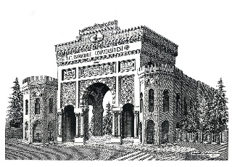
…/…/2024

Yürütücüsü olduğum …… ID’li projede SGK giriş işleminin yapılmasını talep ettiğim bursiyerin SGK çıkışının öngörüldüğü tarihten önce yapılmasının gerektiği durumda (Bursiyerin 40 yaş ve üstü olmaması , SGK’lı bir işe başlamış olması, aktif öğrenciliğinin sona ermesi, TÜBİTAK, TÜSEB vb. kurumlar tarafından desteklenen projelerde bursiyer olarak yer alması vs.) Bilimsel Araştırma Projeleri Koordinasyon Birimi’ne bursiyer ilişik kesme formu ile başvurarak SGK çıkış işleminin yapılmasını talep edeceğimi aksi durumda SGK tarafından verilen idari para cezasının tarafımdan karşılanacağını kabul ve beyan ederim.

Proje Kodu:
Bursiyer T.C. :
Bursiyer Ad-Soyad :

Proje Yürütücüsü Ad/Soyad
İmza

